Индивидуальный проект

Этап 2

Ерёмин Даниил

Содержание

# 1 Цель работы

Добавить на сайт данные о себе,а также разместить несколько постов

# 2 Выполнение лабораторной работы

1. Размещаю свою фотографию (рис. -??)

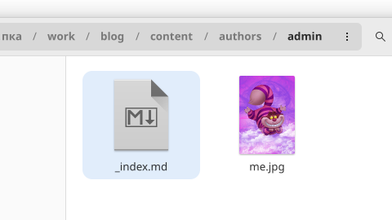

почти моя фотография

1. Размещаю основную информацию о себе, только правду (рис.-??)

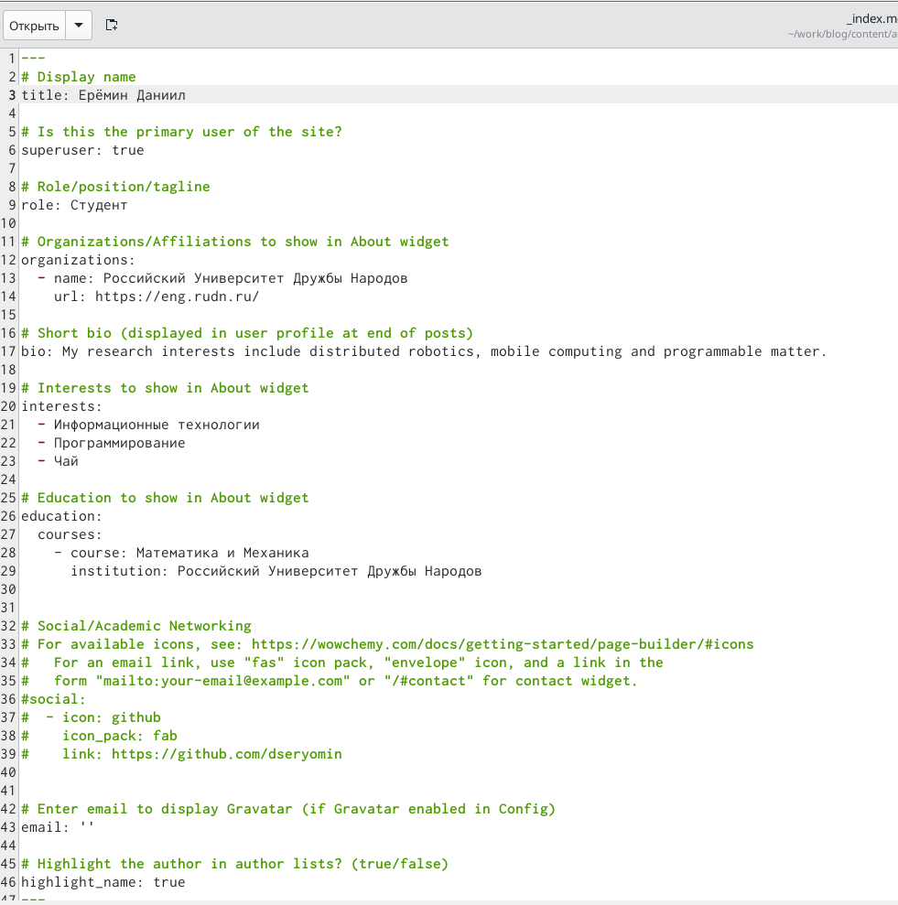

немного о себе

1. Проверяю изменения на сайте, все изменилось (рис.-??)

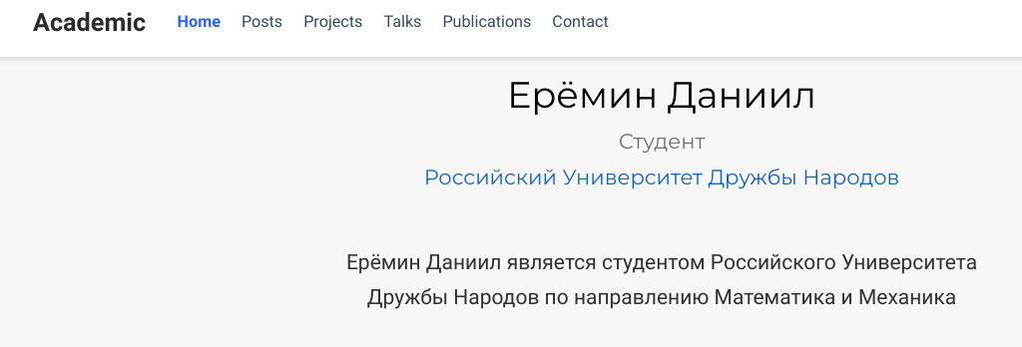

новый сайт

1. Размещаю пост о прошедшей неделе (рис.-??)



last week post

1. Размещаю пост про Лионелю Месю (рис.-??)



лионеля меся пост

# 3 Выводы

Я добавил на сайт данные о себе и сделал 2 поста.